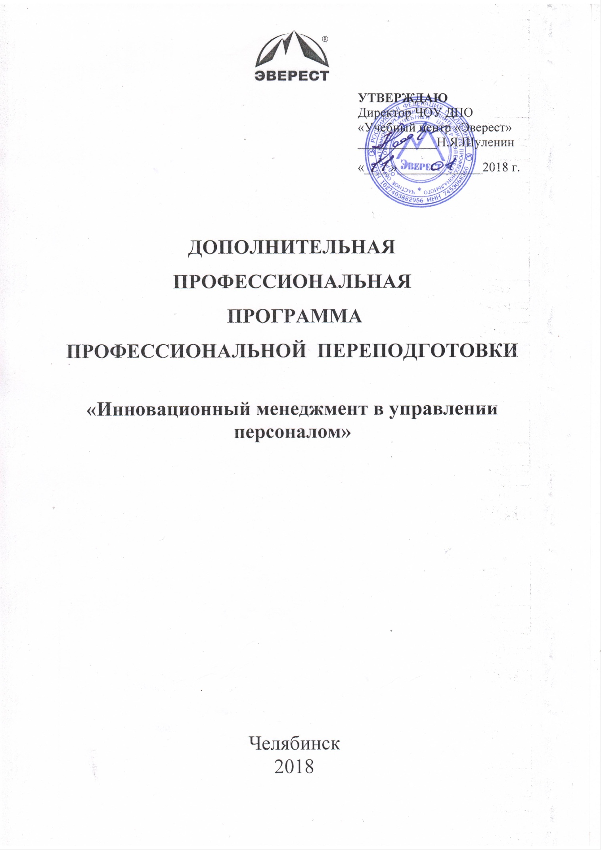
ПОЯСНИТЕЛЬНАЯ ЗАПИСКА

1.ОБЩИЕ ПОЛОЖЕНИЯ
Дополнительная профессиональная программа профессиональной переподготовки «Инновационный менеджмент в управлении персоналом» разработана на основании профессионального стандарта «Специалист по управлению персоналом», утвержденного приказом Министерства труда и социальной защиты РФ от 06.10.2015. № 691н, и с учетом требований ФГОС ВО по направлению подготовки 38.03.03 Управление персоналом (утв. приказом Министерства образования и науки РФ от 14 декабря 2015 г. N 1461).
Нормативно-правовую основу разработки программы составляют:
-Федеральный Закон Российской Федерации «Об образовании в Российской Федерации» № 273-ФЗ от 29.12.12.;
-Профессиональный стандарт «Специалист по управлению персоналом», утвержденный приказом Министерства труда и социальной защиты РФ от 06.10.2015. №691н,
-Приказ Министерства образования и науки Российской Федерации от 01.07.2013 № 499 «Об утверждении порядка организации и осуществления образовательной деятельности по дополнительным профессиональным программам»;
-Письмо Минобрнауки России от 22.04.2015 г. № ВК-1032/06 «О направлении методических рекомендаций по разработке дополнительных профессиональных программ на основе профессиональных стандартов»;
-Письмо Минобрнауки России от 30 марта 2015 года № АК-820/06 «О направлении методических рекомендаций по итоговой аттестации слушателей»,
-Нормативно-методические документы Минобрнауки России,
-Устав ЧОУ ДПО «Учебный центр «Эверест» и другие нормативные локальные акты Учебного центра.
Цель: формирование профессиональных компетенций, необходимых для выполнения нового вида профессиональной деятельности по обеспечению эффективного функционирования системы управления персоналом.
Продолжительность (трудоемкость) обучения – 252 академических часа.
Форма обучения – очно-заочная.
Режим занятий – 4 часа в день.
Вид документа - диплом о профессиональной переподготовке установленного образца.
Требования к уровню подготовки поступающих на обучение. Лица, желающие освоить дополнительную профессиональную программу должны иметь среднее профессиональное и (или) высшее образование. Наличие указанного образования должно подтверждаться документом государственного образца.
  - Структура программы профессиональной переподготовки включает описание цели, планируемые результаты обучения, учебный план, календарный учебный график, рабочие программы учебных предметов, организационно-педагогические условия, формы аттестации, оценочные материалы. Программа состоит из двух блоков и включает следующие предметы:
Общепрофессиональный блок
1.Требования охраны и безопасных условий труда
2.Психология и этика делового общения
Специальный блок
1.Делопроизводство
2.Основы кадрового делопроизводства и трудового законодательства
3.Кадровая служба на ПК (1С: ЗУП)
4.Управление персоналом
5.Нормирование труда

2. ПЛАНИРУЕМЫЕ РЕЗУЛЬТАТЫ.
Слушатель в результате освоения программы должен обладать следующими профессиональными компетенциями по видам профессиональной деятельности:
организационно-управленческая и экономическая деятельность:
-знание основ разработки и внедрения требований к должностям, критериев подбора и расстановки персонала, основ найма, разработки и внедрения программ и процедур подбора и отбора персонала, владение методами деловой оценки персонала при найме и умение применять их на практике (ПК-2);
- знание нормативно-правовой базы безопасности и охраны труда, основ политики организации по безопасности труда, основ оптимизации режимов труда и отдыха с учетом требований психофизиологии, эргономики и эстетики труда для различных категорий персонала, владение навыками расчетов продолжительности и интенсивности рабочего времени и времени отдыха персонала, а также владение технологиями управления безопасностью труда персонала и умение применять их на практике (ПК-5);
-знание Трудового кодекса Российской Федерации и иных нормативных правовых актов, содержащих нормы трудового права, знанием процедур приема, увольнения, перевода на другую работу и перемещения персонала в соответствии с Трудовым кодексом Российской Федерации и владение навыками оформления сопровождающей документации (ПК-6);
-владение навыками разработки организационной и функционально-штатной структуры, разработки локальных нормативных актов, касающихся организации труда (правила внутреннего трудового распорядка, положение об отпусках, положение о командировках) (ПК-7);
-знание основ разработки и внедрения кадровой и управленческой документации, оптимизации документооборота и схем функциональных взаимосвязей между подразделениями, основ разработки и внедрения процедур регулирования трудовых отношений и сопровождающей документации (ПК-8);
-умение вести кадровое делопроизводство и организовывать архивное хранение кадровых документов в соответствии с действующими нормативно-правовыми актами, знание основ кадровой статистики, владение навыками составления кадровой отчетности, а также навыками ознакомления сотрудников организации с кадровой документацией и действующими локальными нормативными актами, умение обеспечить защиту персональных данных сотрудников (ПК-9);
-владение навыками анализа экономических показателей деятельности организации и показателей по труду (в том числе производительности труда), а также навыками разработки и экономического обоснования мероприятий по их улучшению и умением применять их на практике (ПК-10).
информационно-аналитическая деятельность:
-владение методами и программными средствами обработки деловой информации, навыками работы со специализированными кадровыми компьютерными программами, способность взаимодействовать со службами информационных технологий и эффективно использовать корпоративные информационные системы при решении задач управления персоналом (ПК-23);
-знание корпоративных коммуникационных каналов и средств передачи информации, владение навыками информационного обеспечения процессов внутренних коммуникаций (ПК-24);
социально-психологическая деятельность:
-знание основ возникновения, профилактики и разрешения трудовых споров и конфликтов в коллективе, владение навыками диагностики и управления конфликтами и стрессами в организации и умение применять их на практике (ПК-26);
-владение навыками самоуправления и самостоятельного обучения и готовность транслировать их своим коллегам, обеспечивать предупреждение и профилактику личной профессиональной деформации и профессионального выгорания (ПК-29).

УТВЕРЖДАЮ
Директор ЧОУ ДПО
«Учебный центр «Эверест»
_____________Н.Я. Шуленин
« ___»_____________ 2018г.
УЧЕБНЫЙ ПЛАН
дополнительной профессиональной программы
профессиональной переподготовки
«Инновационный менеджмент в управлении персоналом»
Цель: профессиональная переподготовка по программе «Инновационный менеджмент в управлении персоналом»
Категория слушателей: лица, имеющие среднее профессиональное и (или) высшее образование.
Срок обучения: 252 академических часа.
Форма обучения: очно-заочная.
Режим занятий: 4 академических часа в день.
№ п/п | Предмет | Всего, час | В том числе |  |  | Формы аттестации
 |  |  | лекции | практ. занятия | самосто  ятельная работа
I. | Общепрофессиональный блок | 26 | 16 | 10
1.1. | Требования охраны и безопасных условий труда | 4 | 4 | - | - | Тестирование
1.2. | Психология и этика делового общения | 22 | 12 | 10 | - | Деловая игра
II. | Специальный блок | 170 | 84 | 86
2.1. | Делопроизводство | 22 | 10 | 12 | - | Тестирование
2.2. | Основы кадрового делопроизводства и трудового законодательства | 64 | 40 | 24 | - | Тестирование
2.3. | Кадровая служба на ПК (1С: ЗУП) | 20 | 1 | 19 | - | Контрольная работа
2.4. | Управление персоналом | 48 | 29 | 19 | - | Защита курсовой работы
2.5. | Нормирование труда | 16 | 6 | 10 | - | Тестирование
III. | Консультационно-самостоятельная работа | 46 | - | - | 46 | -
IV. | Консультация | 2 | 2 | – | - | –
V. | Итоговая аттестация | 8 | – | 8 | - | Экзамен
 | ВСЕГО | 252 | 102 | 150 | 46

Календарный учебный график
№ п/п | Наименование предмета | Трудоем-кость,  ак. час | Неделя
 |  |  | 1 | 2 | 3 | 4 | 5 | 6 | 7 | 8 | 9 | 10 | 11 | 12 | 13 | 14 | 15 | 16 | 17 | 18 | 19 | 20 | 21
1. | Требование охраны и безопасности условий труда | 4 | 4  з
2. | Психология и этика делового общения | 22 | 8 | 12 | 2  з
3. | Делопроизводство | 22 |  |  | 10 | 12  з
4. | Основы кадрового делопроизводства и  трудового законодательства | 64 |  |  |  |  | 12 | 12 | 12 | 12 | 12 | 4  з
5. | Информационные технологии в управлении персоналом. Работа в программе 1С:Зарплата и управление персоналом | 20 |  |  |  |  |  |  |  |  |  | 8 | 12  з
6. | Управление персоналом | 48 |  |  |  |  |  |  |  |  |  |  |  | 12 | 12 | 12 | 12  з
7. | Нормирование труда | 16 |  |  |  |  |  |  |  |  |  |  |  |  |  |  |  | 12 | 4  з
8. | Консультационно-самостоятельная работа | 46 |  |  |  |  |  |  |  |  |  |  |  |  |  |  |  |  | 8 | 12 | 12 | 12 | 2
9 | Консультация. Экзамен. | 10 |  |  |  |  |  |  |  |  |  |  |  |  |  |  |  |  |  |  |  |  | 10
 | Итого | 252 | 12 | 12 | 12 | 12 | 12 | 12 | 12 | 12 | 12 | 12 | 12 | 12 | 12 | 12 | 12 | 12 | 12 | 12 | 12 | 12 | 12

ОРГАНИЗАЦИОННО-ПЕДАГОГИЧЕСКИЕ УСЛОВИЯ
Организация образовательного процесса.
В соответствии с программой и учебным планом изучение предметов осуществляется в виде аудиторной и самостоятельной работы слушателей.
Образовательный процесс в аудитории реализуется в форме лекционных и практических занятий. Лекционные занятия предназначены для овладения слушателями знаниями теоретического характера в рамках материала учебного предмета и проводятся с использованием современных информационных и мультимедийных средств обучения (мультимедийный проектор и др.). Лекции в форме диалога, проблемные лекции активизируют мыслительную и познавательную деятельность слушателей.
На практических занятиях более подробно изучается программный материал в плоскости отработки практических умений и навыков.
На практических занятиях используются различные активные формы обучения:
− решение конкретных ситуаций (кейс-технологии);
− деловые игры;
− семинарские занятия
− тренинговые упражнения;
работа с электронными ресурсами и специализированным программным обеспечением.
Самостоятельная работа слушателей направлена на самостоятельное изучение отдельных тем и вопросов программы и включает в себя:
− изучение основной и дополнительной литературы; нормативной литературы;
− подготовку конспекта, логической схемы изучаемого материала;
− составление плана и тезисов ответа на вопросы;
− выполнение заданий, решение кейс-задач;
работу с электронными образовательными ресурсами, создание электронных презентаций
Кадровое обеспечение реализации программы.
Реализация программы профессиональной переподготовки «Инновационный менеджмент в управлении персоналом» обеспечивается преподавательским составом, который соответствует квалификационным требованиям, указанным в квалификационных справочниках по соответствующим должностям и (или) профессиональных стандартах, привлекаемый к реализации ДПП на условиях гражданско-правового договора.
Преподаватели имеют высшее образование, соответствующее профилю преподаваемой дисциплины, опыт деятельности в соответствующей профессиональной сфере, дополнительное профессиональное образование по программе профессиональной переподготовки педагога дополнительного профессионального образования.
Материально-техническое и учебно-методическое обеспечение программы.
Учебный центр располагает необходимой материально-технической базой, включая аудитории, в том числе аудиторию с компьютерным оснащением и выходом в Интернет; мультимедийную аппаратуру, оргтехнику.
Материальная база соответствует санитарным и техническим нормам и правилам и обеспечивает проведение занятий для слушателей.
Слушатели обеспечены учебными печатными и электронными методическими пособиями по каждому предмету. Программа обеспечивается материалами, представленными в следующих ресурсах:
1.Электронные информационные ресурсы: сайт образовательного учреждения
2.Электронные образовательные ресурсы: библиотеки, порталы сайты профессиональной направленности в свободном доступе.
ФОРМЫ АТТЕСТАЦИИ
Текущий контроль знаний слушателей осуществляется в ходе аудиторных занятий путем систематической проверки качества изученных тем, по форме и методике, выбираемой преподавателем (контрольные задания, тестирования и т.п.). Целью текущего контроля является определение уровня освоения слушателями теоретических знаний и практических способов, приобретаемых в рамках обучения по программам учебных предметов.
Система текущего контроля включает:
− контроль на практических занятиях: решение конкретных ситуаций (кейс-стади), участие в деловых играх и тренинговых упражнениях;
− контроль выполнения слушателями заданий по самостоятельной работе,
− результаты тестирования знаний предмета (контроль с помощью в т.ч. технических средств).
Формы промежуточной аттестации.
Промежуточная аттестация проводится в форме тестирования по предметам:
«Требования охраны и безопасных условий труда», «Делопроизводство», «Основы кадрового делопроизводства и трудового законодательства», «Нормирование труда».
Критерии оценки
Ответ слушателя на зачете оценивается критериями «зачтено», «не зачтено».
Оценка «зачтено» выставляется при правильных ответах на 60% вопросов теста и более.
Оценка «не зачтено» выставляется при правильных ответах 0-59% вопросов теста.
Промежуточная аттестация слушателей по предмету «Управление персоналом» проводится в форме защиты курсовой работы. Оценивание осуществляется по критериям: «отлично», «хорошо», «удовлетворительно» и «неудовлетворительно».
Отметка «неудовлетворительно» ставится, если:
- при ответе обнаруживается отсутствие владением материала по теме,
-при раскрытии особенностей развития тех или иных профессиональных идей не используются материалы современных источников;
-представление профессиональной деятельности не рассматривается в контексте собственного профессионального опыта, практики его организации;
-при ответе на вопросы не дается трактовка основных понятий, при их употреблении не указывается авторство;
-ответы на вопросы не имеют логически выстроенного характера, не используются такие мыслительные операции, как сравнение, анализ и обобщение.
• Отметка «удовлетворительно» ставится, если:
-в ответах на вопросы при раскрытии содержания темы недостаточно раскрываются и анализируются основные противоречия и проблемы;
-при раскрытии особенностей развития тех или иных профессиональных идей, а также описания профессиональной деятельности недостаточно используются материалы современных пособий и первоисточников, допускаются фактические ошибки;
- представление профессиональной деятельности частично (не в полном объеме) рассматривается в контексте собственного профессионального опыта, практики его организации;
-при ответе используется терминология и дается ее определение без ссылки на авторов (теоретиков и практиков);
-ответы на вопросы не имеют логически выстроенного характера, редко используются такие мыслительные операции, как сравнение, анализ и обобщение;
-личная точка зрения слушателя носит формальный характер без умения ее обосновывать и доказывать.
• Отметка «хорошо» ставится, если:
-ответы на вопросы частично носят проблемный характер, при раскрытии особенностей развития тех или иных профессиональных идей, а также описании профессиональной деятельности используются материалы современных пособий и первоисточников;
-при ответе используется терминология, соответствующая конкретному периоду развития теории и практики профессиональной деятельности, где определение того или иного понятия формулируется без знания контекста его развития в системе профессионального понятийного аппарата;
-ответы на вопрос не имеют логически выстроенного характера, но используются такие мыслительные операции, как сравнение, анализ и обобщение;
-имеется личная точка зрения слушателя, основанная на фактическом и проблемном материале, приобретенной на лекционных, семинарских, практических занятиях и в результате самостоятельной работы.
• Отметка «отлично» ставится, если:
-ответы на вопросы носят проблемный характер, при раскрытии особенностей развития тех или иных профессиональных идей, их описании используются материалы современных учебных пособий и первоисточников;
-при ответе используется терминология, соответствующая конкретному периоду развития теории и практики и четко формулируется определение, основанное на понимании контекста из появления данного термина в системе понятийного аппарата,
- ответы на вопрос имеют логически выстроенный характер, часто используются такие мыслительные операции, как сравнение, анализ и обобщение;
-ярко выражена личная точка зрения слушателя, при обязательном владении фактическим и проблемным материалом, полученным на лекционных, практических, семинарских занятиях и в результате самостоятельной работы.
Промежуточная аттестация слушателей по предмету «» осуществляется в форме контрольной работы на ПК.
Промежуточная аттестация по предмету «Психология и этика делового общения» проводится в форме деловой игры.
Форма итоговой аттестации
Слушатели, полностью выполнившие учебный план и не имеющие задолженности по предметам, допускаются к итоговой аттестации. Итоговая аттестация осуществляется в форме экзамена. Экзамен – форма проверки и контроля знаний определяет уровень усвоения слушателями теоретических знаний и практических способов деятельности. Выбор предметов для экзамена определён в соответствии со значимостью предмета в подготовке специалиста.
Критерии оценки итоговой аттестации.
Оценивание слушателей осуществляется по четырехбалльной шкале в соответствии с нижеприведенными критериями.
5 «отлично»»; 4 - «хорошо»; 3 - «удовлетворительно»; 2 - «неудовлетворительно».
• Оценка «отлично» означает, что обучающийся продемонстрировал полное освоение планируемых результатов, всестороннее и глубокое изучение литературы, публикаций; умение выполнять задания с привнесением собственного видения проблемы, собственного варианта решения практической задачи, проявивший творческие способности в понимании и применении на практике содержания обучения.
• Оценка «хорошо» означает, что обучающийся продемонстрировал уровень освоения планируемых результатов (знаний, умений, компетенций), предусмотренных программой, изучил литературу, рекомендованную программой, способен к самостоятельному пополнению и обновлению знаний в ходе дальнейшего обучения и профессиональной деятельности.
• Оценка «удовлетворительно» означает, что обучающийся показал частичное освоение планируемых результатов (знаний, умений, компетенций), предусмотренных программой, сформированность не в полной мере новых компетенций и профессиональных умений для осуществления профессиональной деятельности, знаком с литературой, публикациями по программе.
• Оценка «неудовлетворительно» означает, что обучающийся не показал уровень освоения планируемых результатов (знаний, умений, компетенций), предусмотренных программой, допустившему серьезные ошибки в выполнении предусмотренных программой заданий.
Слушатели, не прошедшие итоговую аттестацию или получившие на итоговой аттестации неудовлетворительные результаты, допускаются к повторной сдаче экзамена по согласованию с руководством Учебного центра, либо им выдается справка об обучении или периоде обучения по программе «Инновационный менеджмент в управлении персоналом».

